1.需要下载谷歌浏览器，下载完成后进入直接选不登录使用就好
https://www.google.cn/chrome/index.html

2.进入DeepSeek官网，点击API开放平台

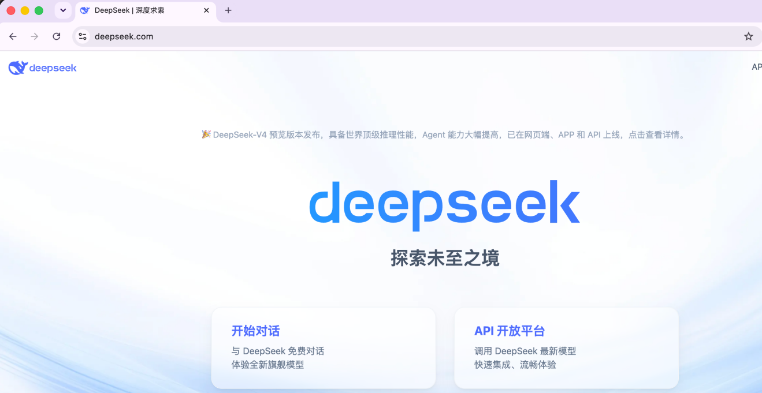

3.认证登录后，充十块钱，创建一个APIkey，一定要把APIkey保存到本地，他只会显示一次！不要发给别人！调用API是要花钱的！

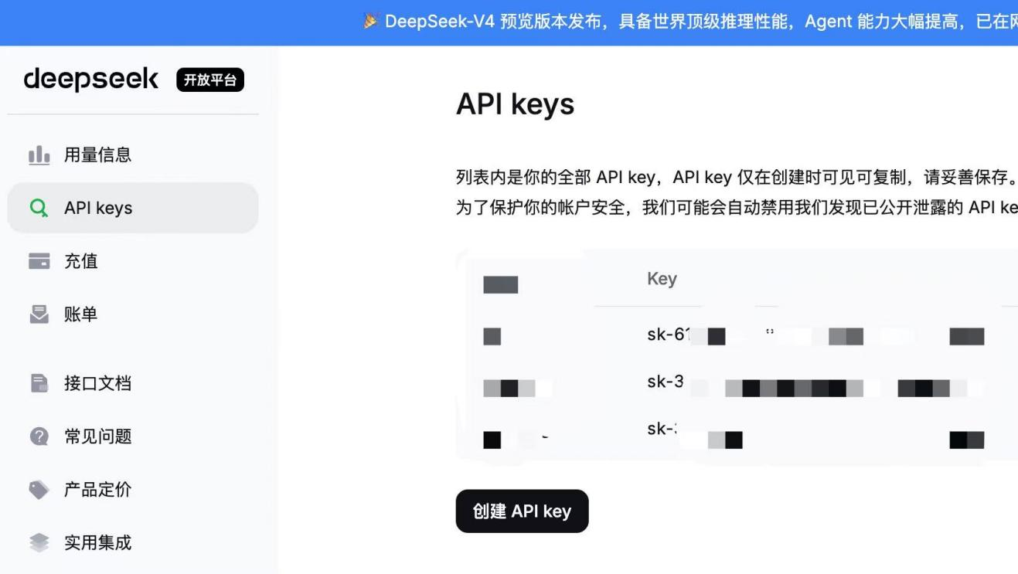

4.双击启动run.bat，等待自动安装环境，然后按提示先输入刚刚创建的APIkey，然后回车

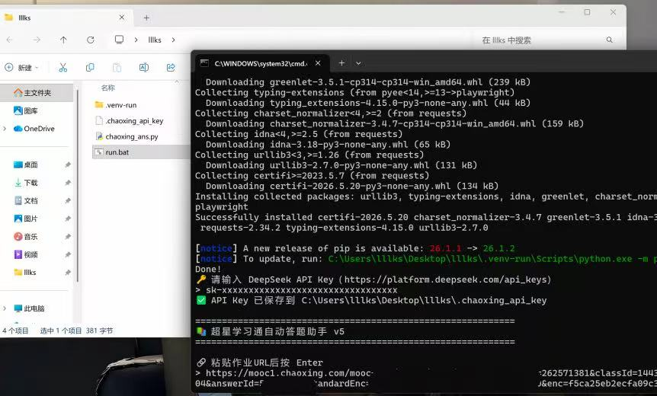

- 用另外的浏览器打开学习通网页版，复制作业页面的网址

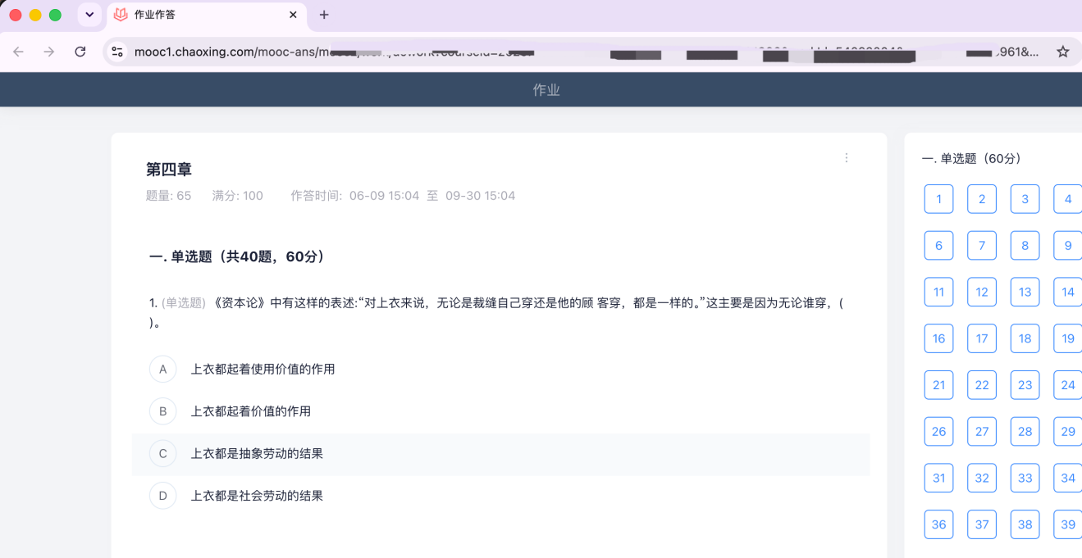

6.将这个网址输入到刚刚终端里面让你输出URL的地方，然后回车



7.然后会弹出浏览器让你登录学习通，登录后看到作业页面，然后回到终端按回车（按提示操作即可），退出终端前，一定要记得先暂时保存答案或者提交，不然退出终端后就没了。

本质是DeepSeek帮你作答，脚本帮你点击。目前只能写选择判断，填空等暂不支持。
一百道选择题花费不到一分钱，开销可以当电费算。
正确率在95%以上，极低概率发生错很多，不放心可以豆包拍一拍检查几个，如果发现错很多，重新让脚本做一遍即可。
若出现学习通提示作业答题情况异常，退出脚本再重新启动几次就好。

